ООО "Би-Техно"

107370, Москва, Открытое шоссе, д. 12, стр. 3
тел.(499) 167-00-01, тел./факс:(499) 168-24-10
www.b-techno.ru; е-mail: info@b-techno.ru

Коммерческое предложение
ООО «Би-Техно» предлагает рассмотреть следующее оборудование:

№ п/п | Наименование оборудования | Цена, $
 | Настольный вакуумный упаковщик HVC-260T/1A (DZ-260/PD )

Описание оборудования

Настольный вакуумный упаковщик HVC-260T/1A (DZ-260/PD)
Страна-производитель: Китай.
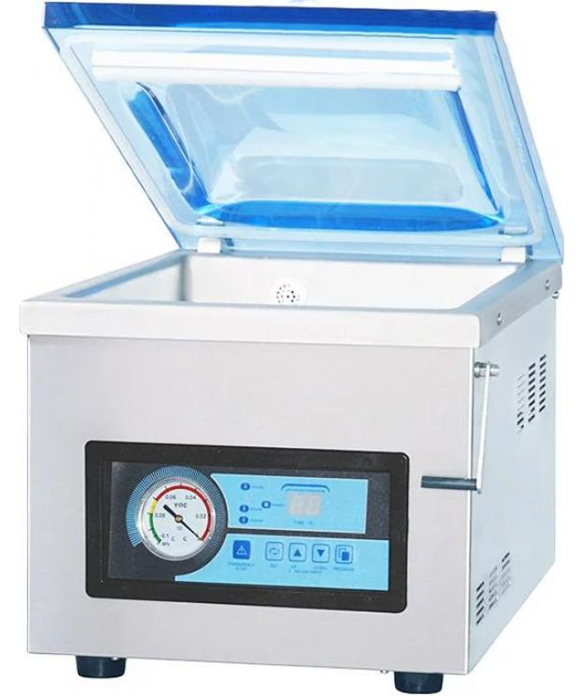
Настольный однокамерный вакуумный упаковщик HVC-260T/1A (DZ-260/PD) отличается компактными размерами и минимальным энергопотреблением.

Области применения:
Это отличный бюджетный аппарат для вакуумной упаковки продуктов — для мяса (охлажденного и замороженного), для рыбы, для сыра и других продуктов. Срок хранения продукции значительно возрастает, благодаря тому, что внутри упаковки создается вакуум.
Данный настольный аппарат активно используется не только на малых производственных предприятиях, в магазинах, ресторанах, фаст-фудах и т.д., но и, к примеру, в банковской сфере - для упаковки банкнот либо важных документов, ценных бумаг и пр.

Особенности:
- Обеспечивает быструю откачку воздуха из пакета.
- Одна запаечная планка, ширина шва 5 мм.
- Корпус аппарата изготавливается полностью из нержавеющей стали, что является гарантией длительного срока службы.
- Выбор режимов и функций осуществляется при помощи сенсорной панели управления.

Краткие технические характеристики:
Напряжение (В/Гц) AC 220/50
Мощность двигателя (Вт) 370
Мощность запайки (Вт) 200
Предельное вакуумное давление (кПа) 1.0
Количество запаивающих планок в камере 1
Длина запайки (мм) 260
Ширина шва (мм) 5
Производительность вакуумного насоса (м³/ч) 8
Внешние размеры камеры (Д×Ш×В) (мм) 282×385×100
Внутренние размеры камеры (Д×Ш×В) (мм) 260×363×100
Внешние размеры (Д×Ш×В) (мм) 335×488×360
Материал исполнения Нерж. сталь
Вес нетто (кг) 35

Дополнительные характеристики:
Производительность: от 1 до 3 циклов/мин.
Диапазон регулировки времени:
Откачка воздуха: от 0 до 99 сек.
Запайка: от 0 до 9,9 сек.
Погрешность установки времени откачки / запайки: 0,1 %
Мощность запайки: 0,15 кВт
Предельное вакуумное давление: 1 кПа

С уважением,
Генеральный директор ООО «Би-Техно»
Бочкова Ю.Р.

